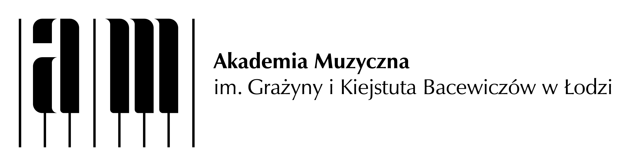

Szanowni Państwo,

Katedra Edukacji Muzycznej Akademii Muzycznej im. Grażyny i Kiejstuta Bacewiczów
w Łodzi zaprasza w dniach 5-6 marca 2020 roku do udziału w VI Ogólnopolskiej Konferencji Naukowej z cyklu Konteksty kształcenia muzycznego pt. Edukacja muzyczna – indywidualna
i zbiorowa.

Celem konferencji jest diagnoza sytuacji edukacji muzycznej oraz dyskusja nad zmianami
w kształceniu muzycznym dzieci, młodzieży i dorosłych. Konferencja ma być platformą wymiany doświadczeń, poglądów, dyskursu naukowego i pedagogicznego, a także stanowić formę dokształcania dla słuchaczy środowisk akademickich, nauczycielskich, samorządowców oraz osób zarządzających instytucjami kultury. Zachęcamy do udziału
w konferencji osoby zajmujące się teorią i praktycznymi rozwiązaniami związanymi
z kształceniem muzycznym.

Proponujemy następujące grupy zagadnień:
- Psychospołeczne i pedagogiczne uwarunkowania edukacji muzycznej
- Kształcenie instrumentalistów na różnych etapach edukacyjnych
- Kształcenie wokalne dzieci i młodzieży
- Muzykowanie w małych i dużych zespołach
- Szkolna i pozaszkolna rzeczywistość edukacji muzycznej
- Ewaluacja w nauczaniu i uczeniu się muzyki
- Działania terapeutyczne w edukacji muzycznej
- Szkolnictwo i edukacja muzyczna w Unii Europejskiej

Zgłoszenia uczestnictwa wraz z tematem wystąpienia prosimy nadsyłać do dnia 15 stycznia 2020 roku na adres organizatorów:
Akademia Muzyczna im. G. i K. Bacewiczów
90-716 Łódź, ul. Gdańska 32
z dopiskiem: dr Ewa Kumik, prof. AM, VI Ogólnopolska Konferencja Naukowa
lub w formie elektronicznej na adres: ewakumik@amuz.lodz.pl

Opłata konferencyjna wynosi 400 zł i obejmuje: udział w konferencji, materiały konferencyjne, koszt druku artykułu autora w czasopiśmie naukowym „Konteksty Kształcenia Muzycznego” (po uzyskaniu dwóch pozytywnych recenzji tekstu) oraz poczęstunek (w tym uroczystą kolację). Opłata konferencyjna nie obejmuje zakwaterowania.
Opłatę uczestnictwa należy przesłać najpóźniej do dnia 15 lutego 2020 roku na konto bankowe: Bank PEKAO SA II O/Łódź
97 12403028 1111 0000 2822 1999
z dopiskiem „Edukacja Muzyczna”

Osoby, które chcą otrzymać fakturę proszone są o podanie następujących danych: nazwę instytucji, adres, NIP instytucji.

Gorąco zachęcamy do udziału i czekamy na Państwa zgłoszenia.
Organizatorzy

